Universidad Autónoma de Aguascalientes

Ing. Computación Inteligente

Prototipo de un sistema de tutor Inteligente adaptativo para la enseñanza de operaciones aritméticas básicas a niños de 2-3 grado de primaria.

Reyes Elihu Abendaño Torres

Rogelio Isaac García Guerrero

Dr. [Miguel Ángel Meza De Luna](https://aulavirtual.uaa.mx/user/view.php?id=1043&course=1)

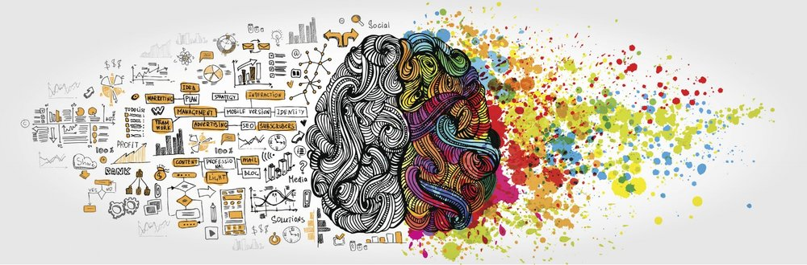

# Resumen (Abstract)

## Palabras Clave

México, Inteligencia Artificial, Educación, Tutores Inteligentes, Secretaria de Educación Pública (SEP).

## Introducción

Actualmente en México uno de los acontecimientos más polémicos en la sociedad es el tema de la educación, durante la última década han existido distintas reformas a la educación en México en dos sexenios de Andrés Manuel López Obrador y Enrique Peña Nieto, realizando cambios desde el punto de vista pedagógico, la capacitación de la plantilla activa del profesorado y de las herramientas que ocupan día a día para obtener mejor calidad de enseñanza en México, entre otros.

A raíz de estas reformas han forzado que la educación se estabilice y no se generen mejoras por lo que la carencia de nuevas metodologías de enseñanza se aplique en las aulas, y los alumnos adquieran los conocimientos básicos hablando de zonas urbanas por lo que en lo que compete a las zonas rurales la educación sea de pésima calidad si ni siquiera a llegar a las bases de cada grado educativo.

Por consiguiente, el desarrollo de tecnologías orientadas a la educación se ha convertido en un punto esencial para el apoyo y progreso de la educación, una de estas tecnologías son los tutores inteligentes que van de la mano de la pedagogía y de las ciencias de la computación con un gran enfoque en la Inteligencia Artificial e Ing. de software para solventar esta necesidad a nivel nacional.

Educación Básica en México (Primaria).

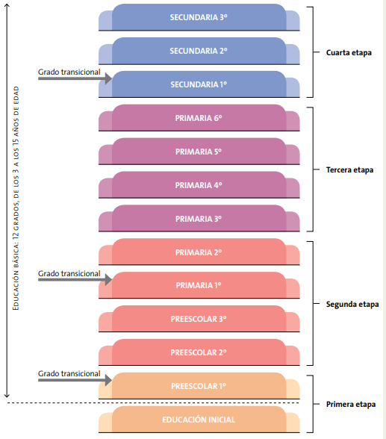Según datos publicados por la Secretaria de Educación Pública considera la educación en las siguientes etapas como se muestra en la figura 1.

Ilustración 1 En la figura se muestra los niveles educativos que tiene México con sus respectivas etapas.

“Las etapas corresponden a estadios del desarrollo infantil y juvenil, sin embargo, ayudan a conceptualizar ampliamente a niños y jóvenes por grupo de edad. No pretenden estereotipar y es importante que estas no desdibujen la individualidad de cada alumno.

La primera etapa va desde cero a los tres años. Es la etapa de más cambios en el ser humano. Entre los tres y los cuatro años, el año transicional entre la educación inicial y la educación preescolar, los niños están muy activos y disfrutan aprendiendo nuevas habilidades, sus destrezas lingüísticas se desarrollan rápidamente, su motricidad fina de manos y dedos avanza notablemente, se frustran con facilidad y siguen siendo muy dependientes, pero también comienzan a mostrar iniciativa y a actuar con independencia.

Durante la segunda etapa, que comprende del segundo grado de preescolar al segundo grado de educación primaria, hay un importante desarrollo de la imaginación de los niños. Tienen lapsos de atención más largos y de mucha energía física. Asimismo, este es el periodo de apropiación del lenguaje escrito, en el que se enfrentan a la variedad de sistemas de signos que lo integran y tienen necesidad de interpretar y producir textos.

A partir de la tercera etapa, que consta de los últimos cuatro grados de la educación primaria, los niños van ganando independencia respecto a los adultos. Desarrollan un sentido más profundo del bien y del mal. Comienza su percepción del futuro. Tienen mayor necesidad de ser queridos y aceptados por sus pares. Desarrollan el sentido de grupo y es momento de afianzar las habilidades de colaboración. Muestran gran potencial para desarrollar sus capacidades cognitivas.

La cuarta etapa abarca los tres grados de la educación secundaria y el comienzo de la educación media superior. Es un momento de afianzamiento de la identidad. En esta etapa, los jóvenes disfrutan de compartir tiempo y aficiones con sus pares. Buscan mayor independencia de los adultos y están dispuestos a tomar mayores riesgos. Se identifican con adultos distintos de sus familiares y pueden adoptarlos como modelo.

Se llama grado transicional al primer ciclo escolar que un estudiante cursa en un nivel educativo, porque marca el tránsito de un nivel educativo a otro. Por ello requiere de atención especial pues representa un reto importante para el estudiante ajustarse a las demandas del nuevo nivel que habrá de cursar” 1

En la parte del área de matemáticas especialmente en las operación básicas aritméticas (adición, sustracción, multiplicación y división) la SEP establece que los conocimientos a dominar en el 2° y 3° grado de primario son:

|  |  |  |
| --- | --- | --- |
| TEMAS | 2° de Primaria | 3° de Primaria |
| Adición y sustracción | * Resuelve problemas de suma y resta con números naturales hasta 1 000. Usa el algoritmo convencional para sumar. * Calcula mentalmente sumas y restas de números de dos cifras, dobles de números de dos cifras y mitades de números pares menores que 100. | * Resuelve problemas de suma y resta con números naturales hasta de cinco cifras. * Calcula mentalmente, de manera exacta y aproximada, sumas y restas de números múltiplos de 100 hasta de cuatro cifras. * Resuelve problemas de suma y resta de fracciones con el mismo denominador (hasta doceavos). |
| Multiplicación y división | * Resuelve problemas de multiplicación con números naturales menores que 10. | * Resuelve problemas de multiplicación con números naturales cuyo producto sea de cinco cifras. Usa el algoritmo convencional para multiplicar. * Resuelve problemas de división con números y cociente naturales (sin algoritmo). * Calcula mentalmente, de manera aproximada y exacta, multiplicaciones de un número de * dos cifras por uno de una cifra, y divisiones con divisor de una cifra. |

Sistemas de tutores inteligentes adaptativos

REFERENCIAS

1 Secretaria de Educación Pública. (2017). Aprendizaje clave para la educación integral "Plan y programas de estudio para la educación básica". En S. d. Publica. Ciudad de México: Secretaria de Educación Pública. Obtenido de SEP.